Цикл моделирования бортового навигационного комплекса и идентификации короткопериодических коэффициентов
Описание по факту реализации: run_full_sim.py → bins_gnss_simulation.run_simulation
1. Назначение и структура контура
В одном численном прогоне одновременно воспроизводятся: нелинейная динамика летательного аппарата (модель FX1), ошибки инерциальных датчиков, механизация бесплатформенной инерциальной навигационной системы (БИНС), упрощённые измерения ГНСС, оптимальный фильтр Калмана ошибок навигации (ОФК-1) и идентификатор короткопериодических продольных коэффициентов (ОФК-2). ОФК-1 не оценивает аэродинамику. ОФК-2 не оценивает координаты и скорость. Связь односторонняя: ОФК-1 корректирует навигационный вектор БИНС, после чего из скорректированного решения собираются угол атаки, скорость и тангаж для ОФК-2.
Сценарий по умолчанию ($t_{model}=60$ с): шаг интегрирования $Δt={10}^{−3}$ с; такт ГНСС и ОФК-1 $Δt_{GNSS}=0,1$ с (10 Гц); такт ОФК-2 $Δt_{2}=0,02$ с (50 Гц); балансировка горизонтального полёта $H=500$ м, $V=80$ м/с; манёвр руля высоты — doublet амплитуды $±5^{∘}$ (канал $δV$ автопилота на интервале манёвра заморожен). Автопилот вызывается каждые 0,01 с.
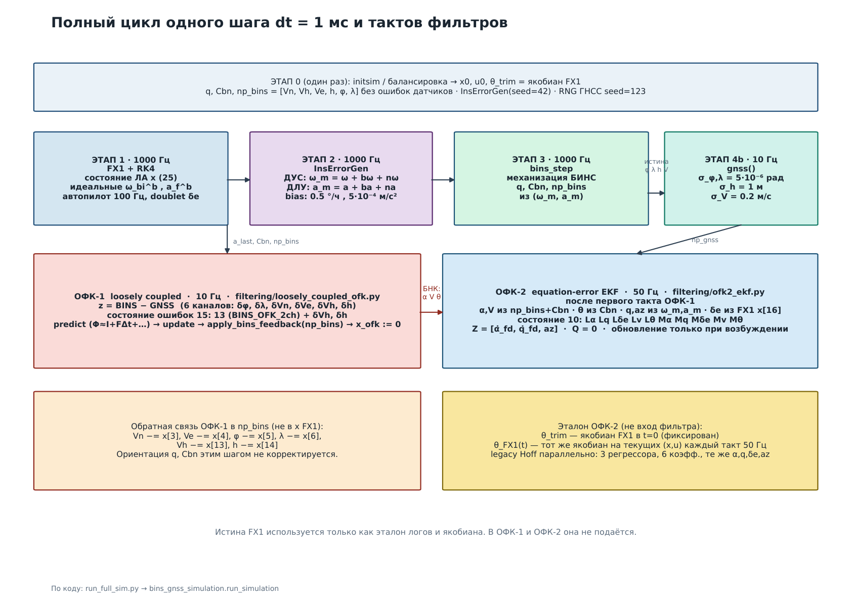
Рисунок 1 — Полный цикл моделирования с двумя фильтрами
2. Порядок вычислений на шаге интегрирования
На шаге с индексом $i$ при $t=(i+1)Δt$ выполняется фиксированная последовательность.
1. Интегрирование FX1 методом Рунге–Кутты 4-го порядка: состояние $x∈ℝ^{25}$, идеальные показания $ω_{bi}^{b}$ и кажущееся ускорение $a_{f}^{b}$ в связанной системе координат.
2. Автопилот (каждые 0,01 с) формирует управление $u$, включая doublet руля высоты.
3. Генератор ошибок приборов (InsErrorGen) искажает идеальные выходы датчиков.
$$ω_{m}=ω_{bi}^{b}+b_{ω}+n_{ω},a_{m}=a_{f}^{b}+b_{a}+n_{a}$$
Смещения задаются один раз при создании генератора (seed 42): $b_{ω}\sim 𝒩(0,0,5^{∘}/ч)$ по трём осям, $b_{a}\sim 𝒩(0,5·{10}^{−4} {м/с}^{2})$. Белый шум на каждом шаге: $σ_{ω}={10}^{−5}$ (вход модели угловой скорости), $σ_{a}=5·{10}^{−5}$ м/с². Генератор ГНСС — отдельный RNG (seed 123).
4. Механизация БИНС (bins_step): сначала навигационный канал по $a_{m}$, затем ориентация по $ω_{m}$. Навигационный вектор $n_{p}=[V_{N},V_{h},V_{E},h,φ,λ]^{T}$.
Ускорение в географической СК и производные навигационного вектора:
$$a_{nav}=C_{bn}a_{m},{\overset{˙}{v}}^{n}=a_{nav}+a_{p}+a_{k}+a_{t}+g$$
где $a_{p}$ — переносное (центростремительное) ускорение от вращения Земли, $a_{k}$ — кориолисово, $a_{t}$ — от вращения географической СК, $g$ — гравитация модели Земли. Кинематика координат:
$$\overset{˙}{h}=V_{h},\overset{˙}{φ}=\frac{V_{N}}{R_{N}},\overset{˙}{λ}=\frac{V_{E}}{R_{E}cosφ}$$
Ориентация: $ω_{bnb}^{b}=ω_{m}−ω_{ni}^{b}$, интегрирование кватерниона $q$ с нормировочной поправкой $(1−‖q‖^{2})$, $C_{bn}$ восстанавливается из кватерниона. ОФК-1 не корректирует $q$ и $C_{bn}$.
5. Если $(i+1)$ кратно 100: измерение ГНСС, ОФК-1, обратная связь в $n_{p}$. На первом такте скорости и высота БИНС выравниваются по ГНСС.
6. Если уже был хотя бы один такт ОФК-1 и $(i+1)$ кратно 20: шаг ОФК-2 и параллельный шаг legacy Hoff. Истина FX1 в оба фильтра не подаётся; она используется для логов и для численного якобиана эталона ОФК-2.
Следствие тактовой сетки. ОФК-2 работает на 50 Гц, ГНСС — на 10 Гц. Между тактами ОФК-1 величины $α,V,θ$ меняются только механизацией БИНС (ошибки ДУС/ДЛУ). Угловая скорость тангажа и нормальная перегрузка для ОФК-2 снимаются с IMU каждый такт 50 Гц.
3. Модель ГНСС
Псевдодальности не моделируются. К истинным $φ,λ,h,V_{N},V_{E},V_{h}$ из FX1 добавляется независимый гауссов шум:
$$y_{GNSS}=y_{true}+σ⊙ξ,ξ\sim 𝒩(0,I_{6})$$
Канал | СКО по умолчанию
широта φ | 5·10⁻⁶ рад
долгота λ | 5·10⁻⁶ рад
высота h | 1 м
Vn, Ve, Vh | 0,2 м/с

4. ОФК-1: оценка ошибок БИНС
Тип: error-state фильтр Калмана, loosely coupled. Состояние $x_{I}∈ℝ^{15}$: первые 13 компонент — порт модели ошибок БИНС (BINS_OFK_2ch.m), индексы 13 и 14 — $δV_{h}$ и $δh$. Измерение — шесть каналов ГНСС.
Инновация (порядок строк матрицы $H$):
$$z=\left[\begin{matrix}φ_{BINS}−φ_{GNSS} \\ λ_{BINS}−λ_{GNSS} \\ V_{N,BINS}−V_{N,GNSS} \\ V_{E,BINS}−V_{E,GNSS} \\ V_{h,BINS}−V_{h,GNSS} \\ h_{BINS}−h_{GNSS}\end{matrix}\right]$$
Линеаризованная модель ошибок на такте ГНСС:
$$\overset{˙}{x}=Fx+Gw,z=Hx+ν$$
Матрицы $F,G,H,Q$ строятся из $a_{m}$ (тело), $C_{bn}$ и $n_{p}$. Для 13-мерного ядра $H$ выделяет $δφ,δλ,δV_{N},δV_{E}$; расширение 15-го порядка добавляет $H_{5,14}=1$, $H_{6,15}=1$ (индексация с единицы). Вертикальный канал:
$$δ{\overset{˙}{V}}_{h}=…,δ\overset{˙}{h}=δV_{h}$$
без кросс-связей с горизонтальными скоростями (явное ограничение в коде, чтобы не портить горизонтальные каналы через ковариацию). Процессный шум $Q$ как в MATLAB:
$$Q=diag\left((w_{q}^{∘2})/Δt_{GNSS}\right)$$
с $w_{q}$ = (20·10⁻¹⁰, 20·10⁻¹⁰, 20·10⁻¹⁰, 25·10⁻⁷, 25·10⁻⁷, 25·10⁻⁷). Ковариация измерения $R$ — диагональ из $σ_{GNSS}^{2}$ с нижним полом и перестановкой под порядок $H$.
Дискретизация предсказания (как OFK.m):
$$Φ=I+FΔt+\frac{(FΔt)^{2}}{2},G_{rus}=GΔt$$
$${\overset{^}{x}}^{−}=Φ{\overset{^}{x}}^{+},P^{−}=ΦP^{+}Φ^{T}+G_{rus}QG_{rus}^{T}$$
Обновление:
$$S=HP^{−}H^{T}+R,K=P^{−}H^{T}S^{−1},{\overset{^}{x}}^{+}={\overset{^}{x}}^{−}+K(z−H{\overset{^}{x}}^{−})$$
$$P^{+}=(I−KH)P^{−}(I−KH)^{T}+KRK^{T}$$
Обратная связь только в $n_{p}$ (не в состояние FX1):
$$V_{N}←V_{N}−{\overset{^}{x}}_{4}, V_{E}←V_{E}−{\overset{^}{x}}_{5}, φ←φ−{\overset{^}{x}}_{6}, λ←λ−{\overset{^}{x}}_{7}, V_{h}←V_{h}−{\overset{^}{x}}_{14}, h←h−{\overset{^}{x}}_{15}$$
Индексация в формуле — с единицы, как в тексте MATLAB-порядка; в коде Python это x[3], x[4], x[5], x[6], x[13], x[14]. После обратной связи ${\overset{^}{x}}_{I}:=0$ (error-state reset). Начальная $P_{0}$ диагональная: 10³ (первые 4), 10⁻² (следующие 6), 10⁻⁴ (остальные), $P_{0}[13,13]=0,04$, $P_{0}[14,14]=1$.
5. ОФК-2: идентификация L*, M*
5.1. Модель измерений
Короткопериодическая продольная модель в приращениях от точки балансировки $t=0$ (trim):
$$\overset{˙}{α}=L_{α}δα+L_{q}q+L_{δe}δδe+L_{V}δV+L_{θ}δθ$$
$$\overset{˙}{q}=M_{α}δα+M_{q}q+M_{δe}δδe+M_{V}δV+M_{θ}δθ$$
$$a_{z}≈a_{z0}−\frac{V}{g}\left(L_{α}δα+(L_{q}−1)q+L_{δe}δδe+L_{V}δV+L_{θ}δθ\right)$$
Член $(L_{q}−1)q$ отделяет кинематический вклад $\overset{˙}{α}≈q$ от аэродинамической части в нормальной перегрузке. На балансировке численный якобиан FX1 даёт $L_{q}≈1$.
Состояние фильтра — вектор из десяти коэффициентов:
$$θ=\left[L_{α},L_{q},L_{δe},L_{V},L_{θ},M_{α},M_{q},M_{δe},M_{V},M_{θ}]^{T}\right.$$
Регрессор $ϕ∈ℝ^{5}$:
$$ϕ=\left[δα,q,δδe,δV,δθ]^{T}\right.$$
$$δα=α−α_{0},δδe=δe−δe_{0},δV=V−V_{0},δθ=θ−θ_{0}$$
Источники сигналов. $α$ и $V$ из навигации: скорость в связанной СК $v^{b}=C_{bn}^{T}[V_{N},V_{h},V_{E}]^{T}$, $α=−arctan2(v_{y}^{b},v_{x}^{b})$. Тангаж $θ$ из $C_{bn}$ (c_ang). $q=ω_{m,z}$, $a_{z}=a_{m,y}/g$. Руль $δe$ — состояние привода FX1 (градусы, перевод в радианы). $a_{z0}$ фиксируется на первом такте измерения $a_{z}$ и далее не обновляется.
5.2. Equation-error EKF
Производные — конечные разности за шаг ОФК-2:
$${\overset{˙}{α}}_{fd}=\frac{δα_{k}−δα_{k−1}}{Δt_{2}},{\overset{˙}{q}}_{fd}=\frac{q_{k}−q_{k−1}}{Δt_{2}}$$
Вектор измерения $Z=[{\overset{˙}{α}}_{fd},{\overset{˙}{q}}_{fd},a_{z}]^{T}$. Предсказание измерения линейно по $θ$. Матрица наблюдения $H∈ℝ^{3×10}$:
$$H=\left[\begin{matrix}ϕ^{T} & 0_{1×5} \\ 0_{1×5} & ϕ^{T} \\ k_{az}ϕ^{T} & 0_{1×5}\end{matrix}\right],k_{az}=−V/g$$
Динамика состояния: $\overset{˙}{θ}=0$, процессный шум $Q=0$. Ковариация измерения:
$$R=diag(0,{025}^{2},0,{002}^{2},0,{023}^{2})$$
Шаг EKF выполняется только при наличии предыдущего такта для разностей и при возбуждении: $|δδe|≥0,003$ либо $|q|≥0,005$ либо $|δα|≥0,008$ либо $|δV|≥0,05$ либо $|δθ|≥0,003$ (радианы, м/с). Иначе обновления нет, $P$ не раздувается процессом (Q нулевой).
Начальное условие: $\overset{^}{θ}(0)=1,3θ_{trim}$ (смещение +30 %). Диагональ $P_{0}$ задаётся так, чтобы 3σ покрывала это смещение, с абсолютным полом по каналам.
5.3. Эталон и метрики
Эталон — численный якобиан FX1 (центральные разности по $α,q,δe,V,θ$). $θ_{trim}$ считается один раз в $(x_{0},u_{0})$ и не меняется. $θ_{FX1}(t)$ пересчитывается каждый такт 50 Гц из текущего $(x,u)$ FX1. Фильтр эталон не использует (нет theory-anchor). На графиках ошибки:
$$Δ_{trim}(t)=\overset{^}{θ}(t)−θ_{trim},Δ_{inst}(t)=\overset{^}{θ}(t)−θ_{FX1}(t)$$
Чёрная пунктирная линия на графике старт/финиш — дрейф эталона $θ_{FX1}(t)−θ_{trim}$. Оранжевая линия — нуль (совпадение с балансировкой).
Коэффициенты $L_{θ},M_{θ}$ входят в состояние фильтра (структура уравнений), на балансировке их якобиан ≈ 0, наблюдаемость слабая. В отчёт выводятся восемь параметров: $L_{α},L_{q},L_{δe},L_{V},M_{α},M_{q},M_{δe},M_{V}$.
5.4. Legacy Hoff (только сравнение)
Параллельно на тех же $δα,q,δδe,a_{z}$ работает 6-параметрическая модель:
$$\overset{˙}{α}=L_{α}δα+L_{q}q+L_{δe}δδe$$
$$\overset{˙}{q}=M_{α}δα+M_{q}q+M_{δe}δδe$$
На навигацию и на основную ОФК-2 не влияет. Нужна как база: без $δV,δθ$ ошибки БНК по скорости и тангажу входят в оценки $L_{α},L_{q},M_{α}$.
6. Файлы реализации
Блок | Файл
Точка входа | run_full_sim.py
Цикл времени | simulation/bins_gnss_simulation.py
Балансировка, x0 | simulation/initsim.py
Динамика ЛА | dynamics/fx1.py
Автопилот | dynamics/autopilot_model.py
Ошибки ДУС/ДЛУ | sensors/imu_error_generator.py
ГНСС | sensors/core.py → gnss()
Механизация БИНС | navigation/bins_common.py
ОФК-1 | filtering/loosely_coupled_ofk.py, bins_ofk_2ch.py
ОФК-2 | filtering/ofk2_ekf.py
Эталон якобиан | filtering/ofk2_theory.py
Hoff 6 коэфф. | filtering/ofk2_ekf_legacy.py
Графики | output/full_sim_outputs.py

7. Что реализовано и чего нет
Реализовано: полный контур FX1 → датчики → БИНС → ГНСС → ОФК-1 → ОФК-2; расширенная 10-параметрическая модель идентификации; параллельный Hoff; эталон якобианом FX1; графики навигации и идентификации. Есть прогон по амплитуде doublet (возбуждение), это не sweep ошибок БНС.
Не реализовано: серия прогонов по уровню ошибок ГНСС/БИНС (множитель σ в run_simulation не задаётся). ОФК-1 не корректирует ориентацию. $a_{z0}$ заморожен. $Q$ ОФК-2 нулевой. $L_{θ},M_{θ}$ остаются в фильтре и исключены из отчётных графиков.

